HỘI NÔNG DÂN PHƯỜNG BẮC HỒNG LĨNH THAM DỰ HỘI NGHỊ TRỰC TUYẾN TOÀN QUỐC HỌC TẬP, QUÁN TRIỆT, TRIỂN KHAI THỰC HIỆN NGHỊ QUYẾT ĐẠI HỘI ĐẠI BIỂU TOÀN QUỐC HỘI NÔNG DÂN VIỆT NAM LẦN THỨ IX

Sáng ngày 10/7/2026, Hội Nông dân phường Bắc Hồng Lĩnh tổ chức điểm cầu tham dự Hội nghị trực tuyến toàn quốc học tập, quán triệt, triển khai thực hiện Nghị quyết Đại hội đại biểu toàn quốc Hội Nông dân Việt Nam lần thứ IX do Trung ương Hội Nông dân Việt Nam tổ chức.
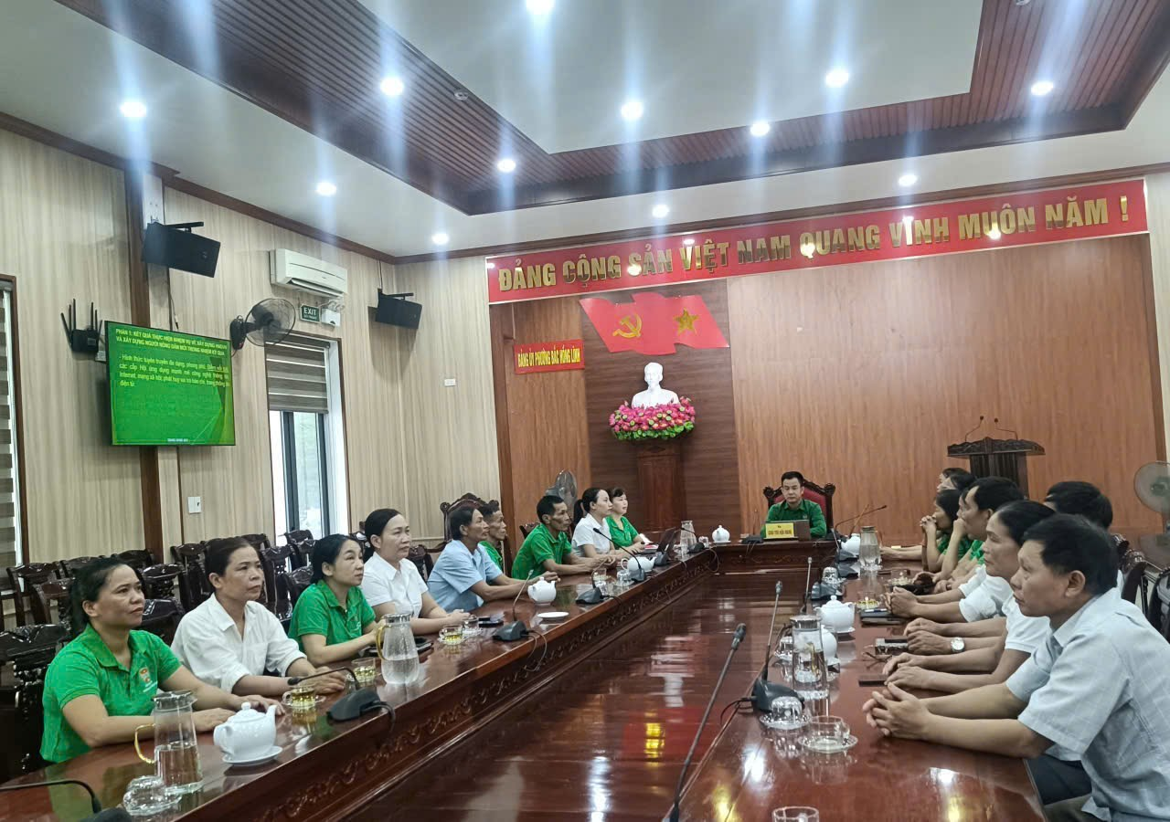

Điểm cầu phường Bắc Hồng Lĩnh
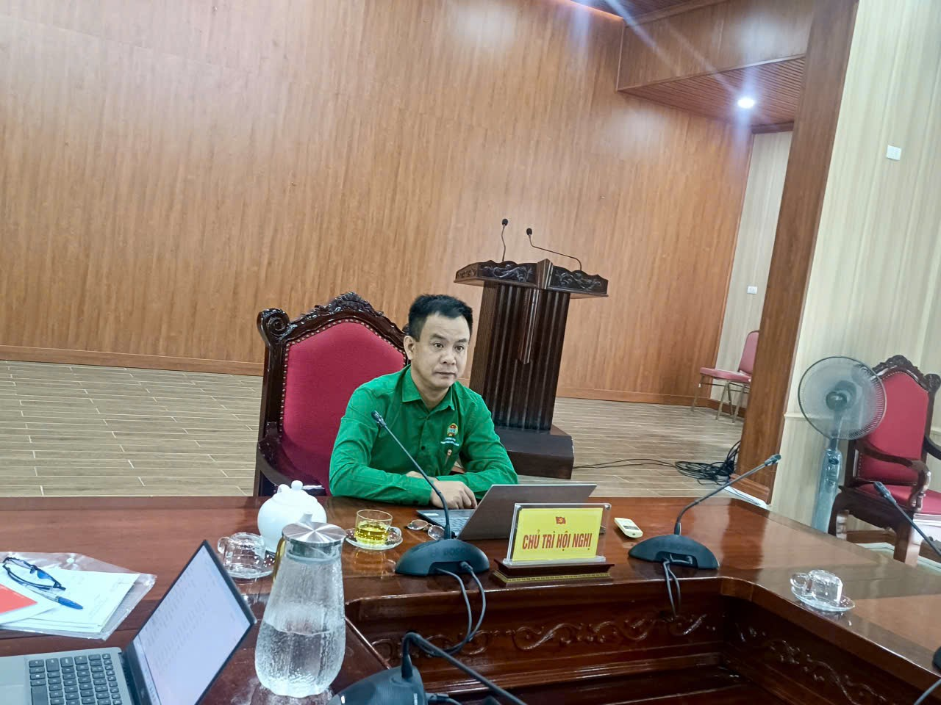
Tại điểm cầu phường Bắc Hồng Lĩnh, đồng chí Phạm Hồng Quý - Chủ tịch Hội Nông dân phường chủ trì hội nghị. Tham dự hội nghị có 27 đại biểu, gồm các đồng chí Ủy viên Ban Thường vụ, Ủy viên Ban Chấp hành Hội Nông dân phường và các đồng chí Ủy viên Ban Chấp hành các Chi hội Nông dân trên địa bàn.

Đồng chí Phạm Hồng Quý - Chủ tịch Hội Nông dân phường chủ trì điểm cầu tại phường Bắc Hồng Lĩnh.
Theo chương trình hội nghị, các đại biểu được học tập, quán triệt các chuyên đề trọng tâm của Nghị quyết Đại hội đại biểu toàn quốc Hội Nông dân Việt Nam lần thứ IX, tập trung vào các nội dung: xây dựng Hội Nông dân Việt Nam trong sạch, vững mạnh; xây dựng người nông dân mới và giai cấp nông dân Việt Nam đáp ứng yêu cầu phát triển đất nước trong kỷ nguyên mới; phát huy vai trò chủ thể của nông dân trong phát triển nông nghiệp, kinh tế nông thôn, xây dựng nông thôn mới; nâng cao chất lượng công tác kiểm tra, giám sát, tham gia xây dựng Đảng, chính quyền và khối đại đoàn kết toàn dân tộc; chủ động hội nhập quốc tế, đẩy mạnh hợp tác và đối ngoại nhân dân.
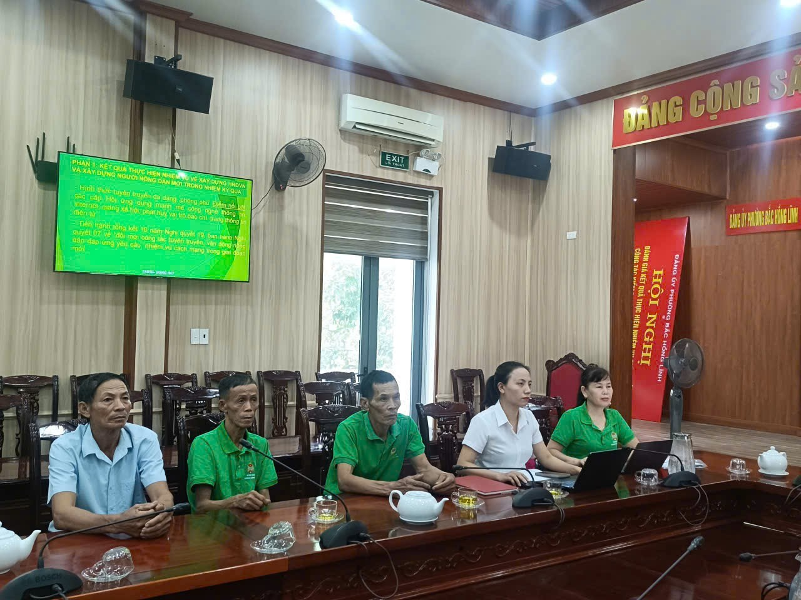
Hội nghị là đợt sinh hoạt chính trị quan trọng nhằm giúp đội ngũ cán bộ Hội nắm vững những quan điểm, mục tiêu, nhiệm vụ và giải pháp trọng tâm của Nghị quyết Đại hội; tạo sự thống nhất về nhận thức và hành động trong toàn hệ thống Hội. Qua đó, phát huy tinh thần trách nhiệm, đổi mới tư duy, phương thức hoạt động, nâng cao chất lượng công tác Hội và phong trào nông dân trong giai đoạn mới.
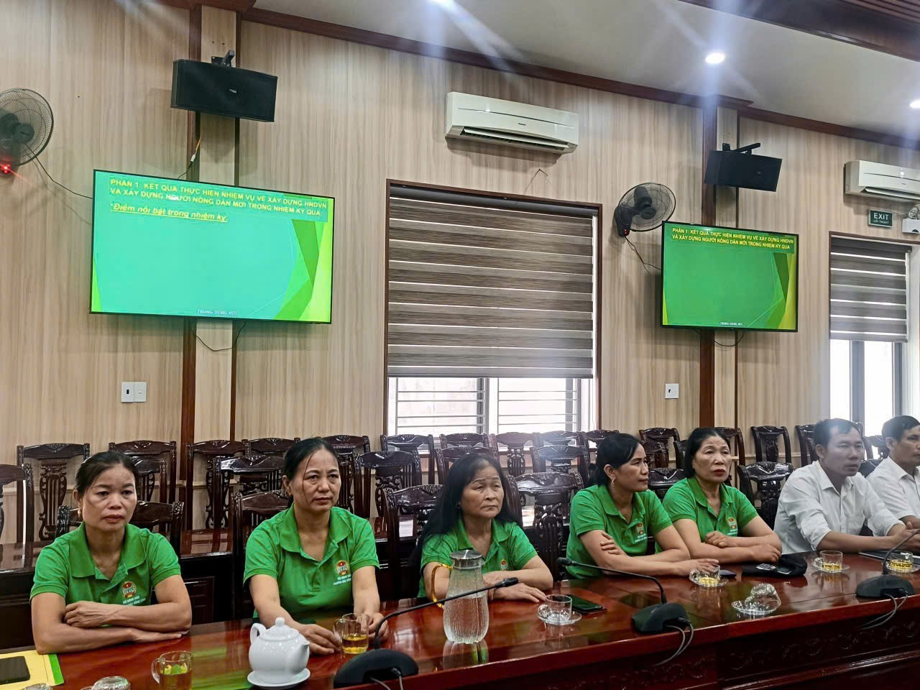
Ngay sau hội nghị, Hội Nông dân phường Bắc Hồng Lĩnh sẽ tiếp tục đẩy mạnh công tác tuyên truyền, phổ biến sâu rộng các nội dung của Nghị quyết đến toàn thể cán bộ, hội viên và nông dân. Đồng thời, cụ thể hóa các mục tiêu, nhiệm vụ thành chương trình, kế hoạch hành động sát với điều kiện thực tiễn của địa phương, góp phần xây dựng tổ chức Hội ngày càng vững mạnh, phát huy vai trò của giai cấp nông dân trong phát triển kinh tế - xã hội, xây dựng phường Bắc Hồng Lĩnh ngày càng văn minh, giàu đẹp./.
Thanh Huyền – PCT Hội Nông dân phường

